Памятка для родителей
«Берегите зрение детей!»
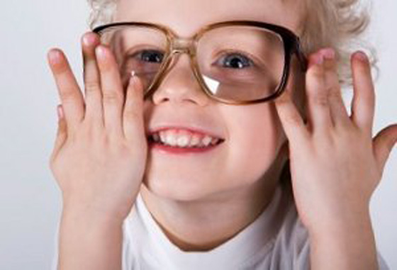
Без преувеличения можно сказать, что глаза нужны не только для того, чтобы видеть, но и чтобы жить. Вот почему взрослые должны проявлять исключительную заботу об охране зрения детей.
Профилактика нарушения зрения у детей важна в любом возрасте, ведь орган зрения развивается и взрослеет вместе с ребенком! Воспринимая световые раздражения от чрезмерных усилий и напряжения, глаза утомляются и снижают эффективность своей работы. Дети слишком много проводят времени в сетях или довольствуются играми на смартфонах, планшетах, ноутбуках. Поэтому у заботливых родителей возникает вопрос — как же можно сохранить зрение ребенка, чтобы потом малыш не ходил всю оставшуюся жизнь в очках?
Глаза – главные помощники!
Для сохранения полноценного зрения у детей необходимо соблюдать следующие правила:
• Достаточная освещенность, но яркий свет не должен попадать на глаза.
• Необходимо полноценное питание: организация здорового питания предусматривает употребление продуктов с высоким содержанием витаминов А и С. Это творог, мясо, кефир, рыба, морковь, яблоки, курага, черника, смородина, лимоны.
• При чтении, рисовании следите, чтобы ребенок не наклонялся близко к тетради, книге, а свет падал слева (если ребенок правша) и справа (если ребенок левша).
• Не разрешайте ребенку читать лежа, в транспорте.
• Расстояние до книги должно быть 30 – 50 см. Выбирать печатные издания, предназначенные для детей соответствующего возраста, с четким шрифтом на белой бумаге.
• Смотреть телевизор ребенку можно не более 20 минут в день на расстоянии 2-3м от экрана телевизора.
• Детям можно сидеть за компьютером не более 20 минут, расстояние до экрана монитора должно быть не менее 60 см.
• При необходимости убедите ребенка не стесняться носить очки.
• Приучите ребенка не тереть глаза, так можно занести инфекцию, микробов.
• Учите ребенка быть осторожным и внимательным во время работы с острыми предметами (ножницы, иголка, спицы и др.).
• Глазам нужен отдых, поэтому делайте для глаз специальную гимнастику.
• Соблюдать режим дня с чередованием труда и отдыха.
• Вести активный образ жизни: физические нагрузки должны соответствовать возрасту детей; необходимо достаточное, не менее 3-4 часов, пребывание на свежем воздухе.
Позаботьтесь о зрении ребенка сегодня, если хотите сохранить его в будущем!
Соблюдение рекомендаций и гигиенических правил позволит сохранить зрение детей и подростков на долгие годы!

